Currency Converter
Compte rendu du projet Vue.js
Projet : Convertisseur de devises
Technologies : Vue 3, Composition API, TypeScript et Vite
Dans ce projet, j'ai réalisé une application qui permet de saisir un montant, de choisir deux devises et d'obtenir directement le résultat. J'ai essayé de rester proche de la capture du sujet avec une carte simple, une zone bleu pâle et un clavier numérique.

1. Choix d'interface
J'ai choisi une structure compacte pour ressembler à la maquette. La partie du haut contient les deux listes, le montant, le résultat et le bouton CONVERTIR. Le clavier reprend l'ordre demandé : 7, 8, 9, puis 4, 5, 6, puis 1, 2, 3, et enfin C, 0, .
- Le bleu pâle met en évidence la zone de saisie.
- Le turquoise identifie les touches numériques et le rouge distingue l'effacement.
- Les montants sont affichés en grand pour être lisibles.
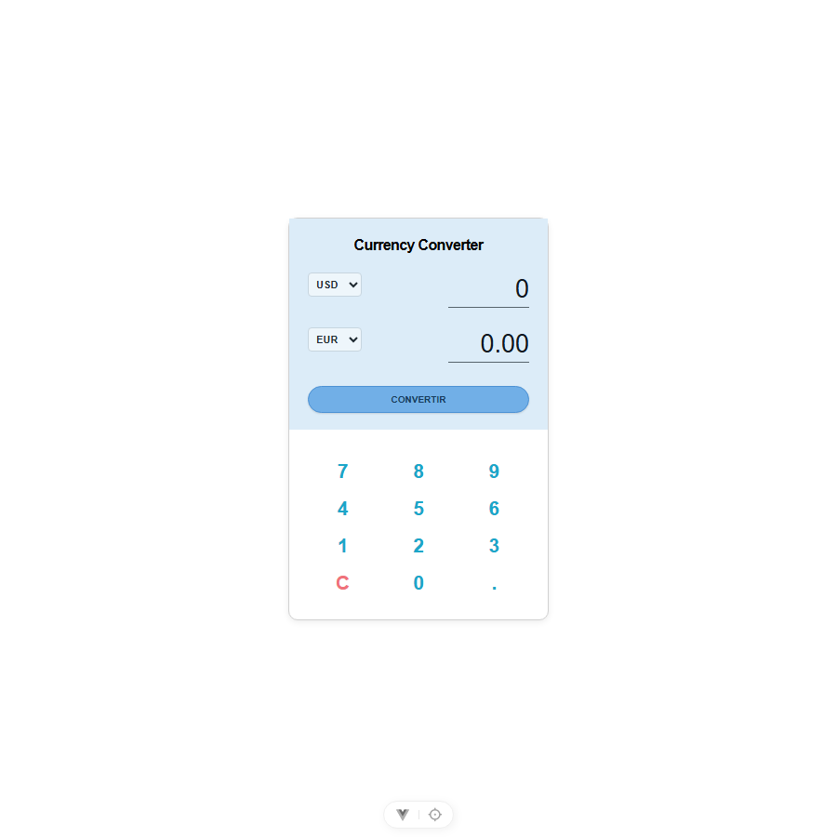
Capture 1 : interface initiale.
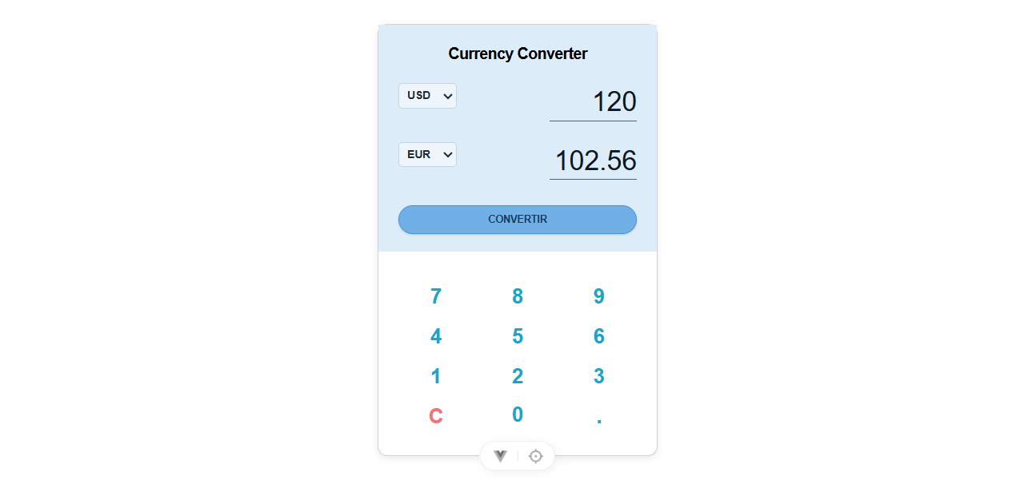
Capture 2 : 120 USD convertis en 102,56 EUR.

2. Organisation du code
J'ai gardé App.vue très simple : il affiche CurrencyConverter.vue. La logique est dans ce composant et les devises sont centralisées dans src/data/taux.ts.

3. Logique de conversion
Les taux sont exprimés par rapport à l'euro. La formule est : montant converti = montant × taux cible ÷ taux source.
Avec les valeurs du sujet, 120 USD donnent 102,56 EUR. Vue met automatiquement le résultat à jour quand le montant ou une devise change.

Fonctionnalités bonus
- La conversion est automatique pendant la saisie et après une modification de devise.
- L'application tente de récupérer les taux depuis l'API Frankfurter au démarrage.
- Si le réseau ou l'API ne répond pas, les taux fixes du fichier de données restent actifs.
- Le clavier physique accepte les chiffres, le point, Retour arrière, Échap, C et Entrée.

4. Difficultés rencontrées et solutions
La difficulté principale a été de reproduire une interface petite tout en gardant des boutons utilisables. J'ai séparé le composant et les données pour garder le code compréhensible. Le contrôle TypeScript et npm run build permettent enfin de vérifier le projet avant le rendu.

